딥러닝 얼굴 인식을 이용한 보안 및 개인화 시스템
김진원*, 송민성*, 박준영*, 심재창*
*안동대학교 컴퓨터공학과
e-mail : jyp4188@gmail.com
Security and Personalization System Using Deep Learning Face Recognition
Jin-won kim*, Min-Sung Song*, Joon-Yeong Park*, Jae-Chang Shim*
*Dept of Computer Science, Andong University

1. 서론
딥 러닝(Deep Learning)은 여러 비선형 변환기법의 조합을 통해 높은 수준의 추상화(abstraction)를 시도하는 기계 학습 알고리즘의 집합으로 정의되며, 큰 틀에서 사람의 사고방식을 컴퓨터에게 가르치는 기계학습의 한 분야라고 이야기할 수 있다. 이러한 딥 러닝을 이용하여 인구의 밀집화로 한 집에서 여러명이 사는 쉐어하우스가 늘고 있는 추세에 여러명이 한 집에서 사는 만큼 개인 사생활 보호와 개인의 방을 제어하여 개인이 편리한 삶을 추구할 수 있게 만들고 싶었다. 파이썬의 영상인식과 아두이노를 연계하여서 높은 보안성을 가지며, 개인의 높은 편의성을 보장하는 소프트웨어를 만들어 보았다.

2. 관련연구
얼굴 인식 연구를 수행하기 위해 얼굴 검출, 얼굴 인식 2단계의 작업이 필요한데, 얼굴 검출은 얼굴의 위치를 바운딩 박스(Bounding Box)를 통해 알려주는 기술이다. 그 다음 바운딩 박스에서 검출된 얼굴을 비교해 동일 사용자인지를 판단하는 작업을 얼굴 인식이라 한다[1].

2.1 얼굴 검출
먼저, 카메라를 열어 100장의 사진을 찍었고, 그 과정 중에서 얼굴 부위만을 잘라 200x200 해상도로 만들어 jpg파일로 정하였다.

2.2 얼굴 인식
얼굴 인식은 2가지로 구분할 수 있다. Close-set Face Recognition 그리고 Open-set Face Recognition인데, Close-set 방식은 각 사람의 영상을 학습해 학습된 사람 중 어떤 영상과 가장 가까운지 분류한다. 새로운 사람이 추가될 때마다 다시 학습해야 한다는 번거로움이 있는 방법이다. 반면, Open-set 방식은 추가적 학습이 없이도 기존에 학습하지 않은 사람을 판별할 수 있다[2].

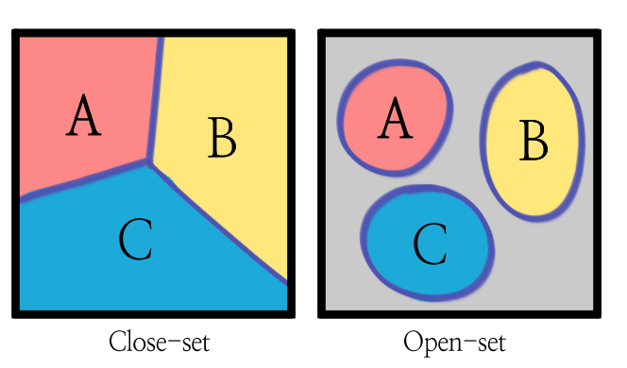

2. Harss Cascade와 Adaboost
얼굴 검출은 OpenCV의 Haar Cascade Classifier알고리즘을 이용해 이미지의 밝기 차를 이용해 특징을 찾아내고 특징에 따라 대상의 분류를 해주었다[3].
다음 그림 2는 Adaboost 과정을 나타낸 그림이다.
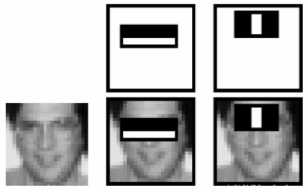

Adaboost는 검은색과 흰색 부분 각각의 밝기 값을 픽셀 합을 구하는 방식으로 진행된다. 적분 이미지(Integral Images)를 사용해 빠르게 구한다. 그 다음 검흰의 네모(Haar feature)로 얼굴을 찾아내어 준다.

3. 구현 및 테스트
본 논문에서는 사용언어로 python3.10을 사용하였고, OpenCV3.4의 환경에서 진행하였다. 얼굴 부분만을 잘라 200x200의 해상도로 조정한 뒤, 2차원 데이터로 구성하기 위해 입력 영상들을 흑백 이미지 처리를 해주었다. Part1에서 모델 영상 입력을 해주면, faces 폴더로 영상들이 저장되어 진다. 그 다음 Part2에서 모델 훈련을, Part3과 Part3_1에서 프로그램이 실행되어진다. Part3은 가전 모델의 예시이고, Part3_1은 사용자의 외출의 경우로 생각하였다.

4. 기대 효과
쉐어하우스 또는 가정집에서 얼굴 인식을 통해서 출입만으로도 개인 방문을 잠굴 수 있고, 냉 난방 시스템, 컴퓨터 전원, 전등 등의 전원을 제어할 수 있다. 선택적으로 원하는 제어를 설정해서 본인에게 불필요한 제어를 원하지 않을 수 있는 시스템이다. 만약 타인이 시스템을 통하지 않고 개인의 방문을 열거나, 가전기기를 작동 시킬 시 경보음이 울리게 된다. 보안과 가정집 안전사고에 대비하여 사고를 줄이고 개인에게 높은 편의성을 제공할 수 있는 시스템이다. 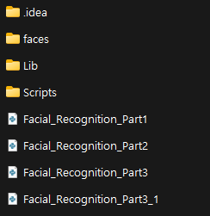

5. 구현 결과
입력한 이미지 데이터로 얼굴인식을 시도한다. 입력되지 않은 사람의 경우에는 다음 사진과 같이 Unknown 문구가 뜨며, 아두이노에서 경보음이 울리게 된다. 입력한 이미지 데이터로 얼굴인식을 했을 때에는 입력했을 때의 데이터 라벨 이름 문구가 뜨며, 출입했을 때 빨간 불이 켜치고, 외출 시에는 빨간 불이 꺼침을 확인할 수 있다.
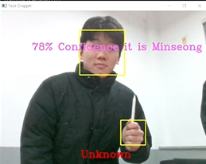
6. 구현 결과
본 연구에서는 아두이노를 활용하여 딥러닝을 통해 얼굴인식만으로 보안 및 개인화 시스템에 대한 연구 프로그램을 구현해 보았다. 아두이노와 파이썬을 합치는데에 큰 문제들이 많았지만, 모두 해결하고 좋은 결과를 보여주었다. 또한, 본 연구에서는 IOT 시스템을 활요하지 않았지만, IOT까지 활용한다면 더 좋은 소프트웨어와 하드웨어가 될 수 있다고 기대해본다.

참고문헌
https://namu.wiki/w/%EB%94%A5%20%EB%9F%AC%EB%8B%9D
딥러닝 나무위키

